Patente Punti - Comunicazione Generalità

PROCEDURA SINGOLA
- Volevate farla massivamente?
In caso di articolo che prevede una decurtazione punti, dai tre puntini e andando nella sottovoce 'Comunicazione Generalità' di 'Patente Punti' sarà possibile inserire i dati del documento (solitamente si tratta della Patente di Guida) del contravventore
▶ Codice della Strada ▶ Patente Punti ▶ Comunicazione Generalità
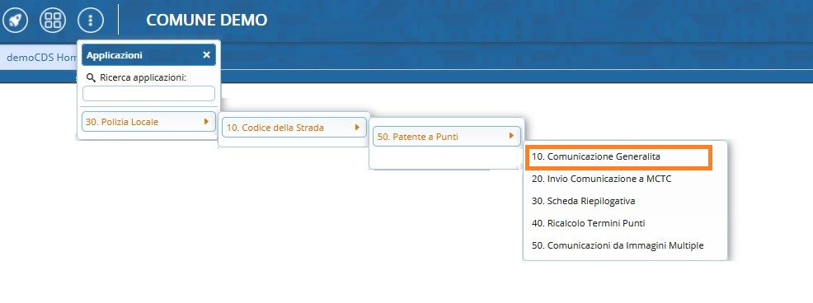
Dalla panoramica iniziale, è possibile impostare eventuali filtri di ricerca. Per entrare nell'elenco dei verbali sanzionati da un articolo che prevede la decurtazione dei punti sulla patente del Trasgressore/Contravventore, cliccare sul bottone [Elenca] presente sulla destra.
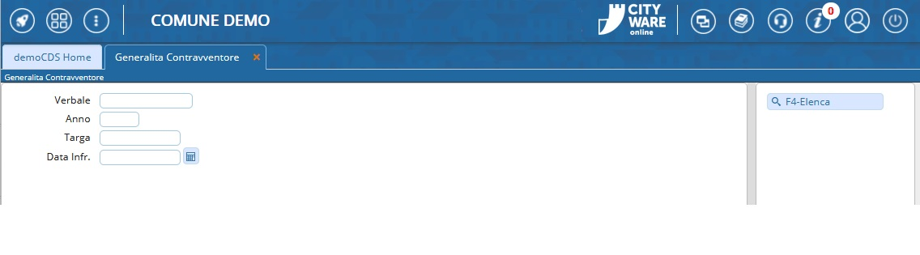
I risultati saranno organizzati in una tabella. Per aprire il dettaglio di una riga cliccare due volte
Sarà possibile filtrare ulteriormente i risultati attraverso i
filtri posti sotto l’intestazione
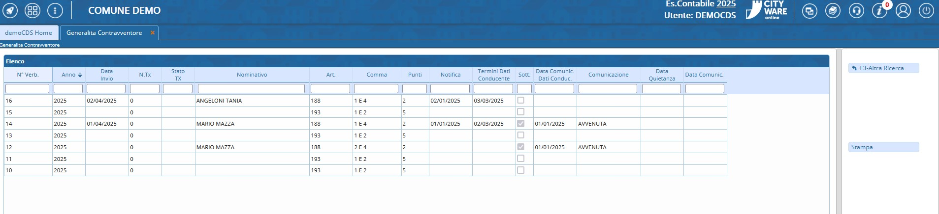
La scheda che si presenterà a video conterrà un breve riepilogo del verbale.
Inserire la data della comunicazione dei dati della patente nell’apposito campo di input. Nel caso la comunicazione sia stata sottoscritta, spuntare il box Sottoscritto di fianco alla data. Scrivere infine i dati del documento di guida negli spazi sottostanti (completi di tipo di documento, numero, categoria, data di rilascio ed il nome dell'ente che ha rilasciato il documento).
Per salvare eventuali interventi, fare click sul bottone 'Registra', presente sull'elenco di comandi a destra dello schermo.
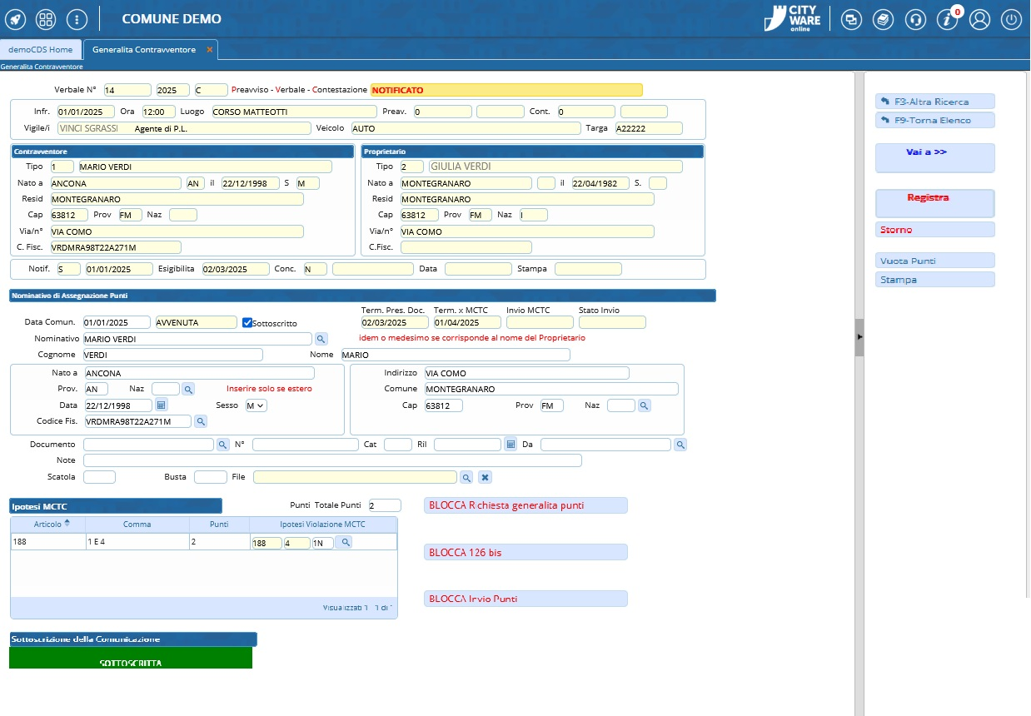
Per agevolare l'inserimento di dati e Se il contravventore corrisponde al proprietario,
sarà possibile riportare i dati inseriti del proprietario al contravventore scrivendo
IDEM all’interno del campo compilabile del nominativo.

DOMANDE FREQUENTI

Come raddoppiare i punti in caso di NEOPATENTATO?
La procedura per il raddoppio dei punti da decurtare, nel caso il contravventore sia neopatentato, è la seguente:

- PASSO 1 Andare nella voce di menù Patente Punti > Comunicazioni Generalità e ricercare l'iter (OPPURE da dentro la scheda del verbale [Vai a » Dati Comunicazione Punti]

- PASSO 2 Durante o dopo l'inserimento della 'Data Rilascio' della patente fare INVIO con la tastiera. Apparirà una schermata che ci chiederà se vogliamo procedere con il raddoppio dei punti. Possiamo confermare il raddoppio dei punti con il comando [Conferma]
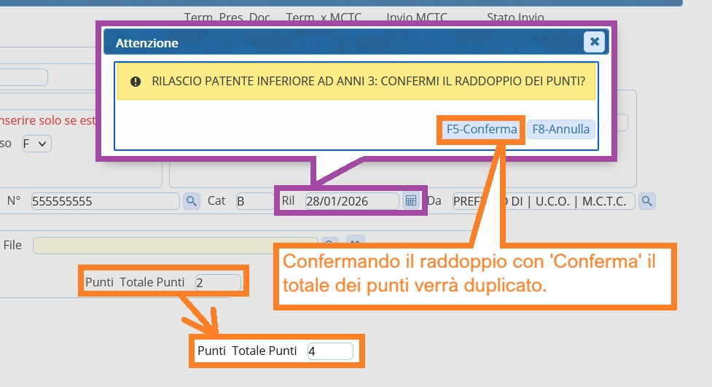

- PASSO 3 Infine, salvare sempre l'intervento con [Registra] !

NOTA IMPORTANTE: Se è prevista una sanzione accessoria che prevede la sospensione, il limite massimo di 15 punti NON viene considerato!

Come bloccare/sbloccare un verbale per l'invio dei punti?
- Per BLOCCARE un verbale per non far decurtare i punti bisognerà aprire la sua scheda e andare nella
sezione [Vai a »] [Dati Comunicazioni Punti]. Una volta qui interagire con il comando [“BLOCCA Invio Punti”]. Infine, confermare la scelta e poi salvare l'intervento con [Registra], presente sulla destra.
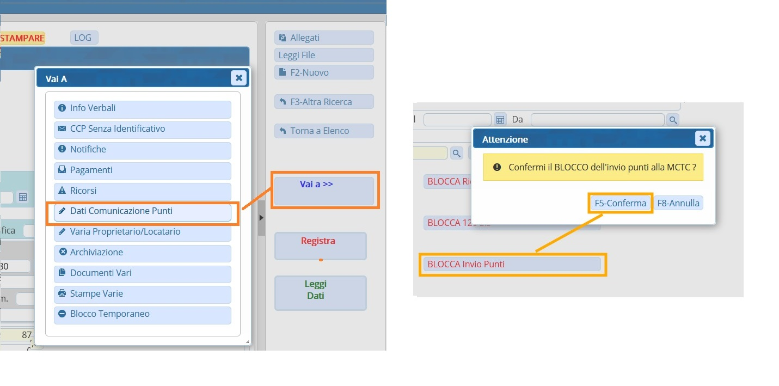

- Per SBLOCCARE un verbale che vogliamo ripristinare per l'invio dei punti alla MCTC:
Dopo aver aperto la sua scheda, andare nella sezione [Vai a »] [Dati Comunicazioni Punti] ed interagire con il comando [“SBLOCCA Invio Punti”] scritto in verde. Infine, confermare la scelta e poi salvare l'intervento con [Registra], presente sulla destra per ripristinarlo.
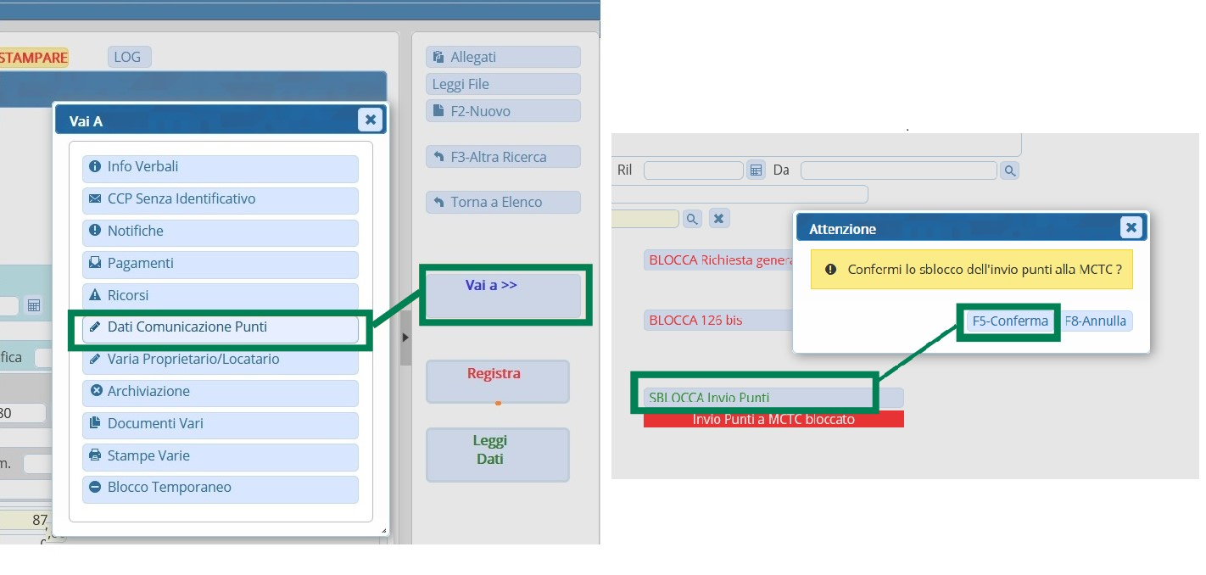


Serve aiuto? Clicca sull'icona a
sinistra per sapere come contattarci!

visualizzazioni.

